3. Kegiatan Belajar 3

KESELAMATAN KERJA MENGGUNAKAN PERKAKAS TANGAN

a. Tujuan kegiatan Pemelajaran
Setelah mempelajari topik ini peserta diklat dapat:
- Memahami keselamatan kerja menggunakan macam-macam perkakas tangan.
- Mengidentifikasi teknik menerapkan keselamatan kerja pada saat menggunakan perkakas tangan.
- Menerapkan keselamatan kerja pada penggunaan perkakas tangan sesuai dengan standar operasional prosedur.

b. Uraian materi Pemelajaran
1. Keselamatan kerja dalam menggunakan alat-alat penanda.
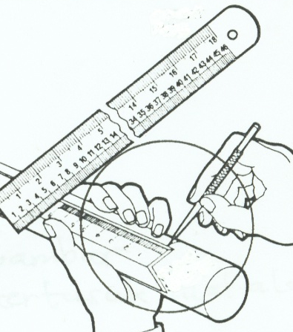
menjaga keselamatan kerja dalam menggunakan alat-alat penanda seperti penggores dan penitik umumnya menghindari kemungkinan tertusuk ujung alat-alat tersebut yang tajam.

Gambar 63. Hati-hati penggores tergelincir dapat melukai tangan

2. Keselamatan kerja dengan menggunakan alat-alat potong
- Keselamatan kerja pada penggunaan kikir
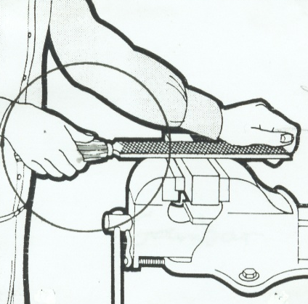
  - Gunakan kikir yang tangkainya mengunakan gagang kayu atau plastik supaya tangkainya yang runcing tersebut tidak melukai tangan

  - Gagang kikir yang retak segera diganti untuk menghindari resiko pecah pada saat dipakai dan tangkai kikir melukai tangan pemakai.

Gambar 64. Bahayakan pemakain gagang kikir yang retak
- Gergaji tangan
  - Beri tekanan ringan pada awal terbentuknya alur supaya gergaji tidak meleset dan melukai tangan

  - Ketegangan daun gergaji pada sengkangnya cukup kuat supaya daun gergaji tidak mudah patah saat dipakai dan melukai pemakai

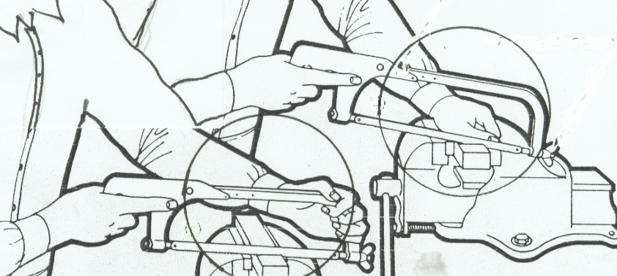

Gambar 65. Kehati-hatian dalam menggergaji

- Mata bor
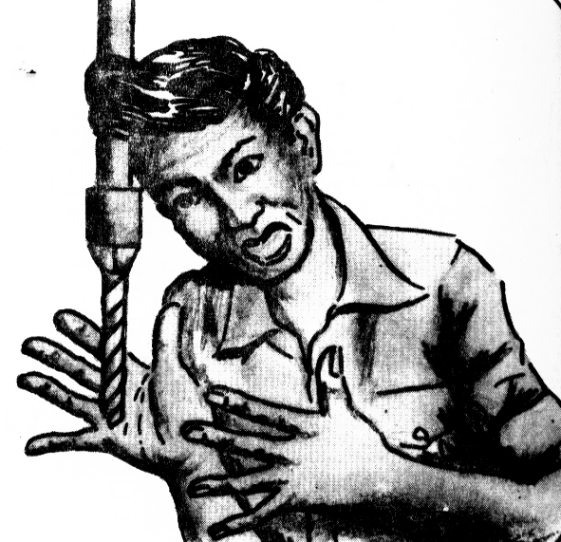
- Yang harus sangat diperhatikan pada saat pengeboran adalah saat poros mesin / spindel bor berputar. Hindarkan bagian yang terjurai, seperti rambut panjang, bagian dari pakaian kerja, kalung, dsb, ikut tergulung putaran spindel bor tersebut.

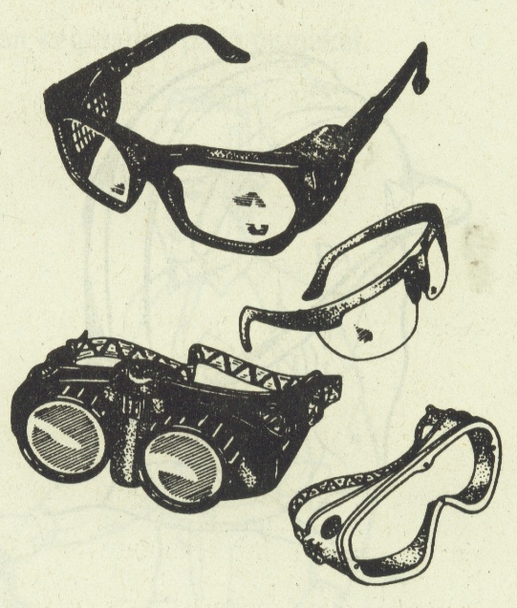
- Gunakan kaca mata saat mengebor supaya mata terhindar dari percikan tatal benda kerja.

Syarat-syarat kaca mata pengaman :
  - Harus mempunyai sifat-sifat yang tidak melelahkan mata
  - Harus tahan lama dan tidak mudah berubah sifat
  - Harus memberikan rasa aman kepada pemakai.

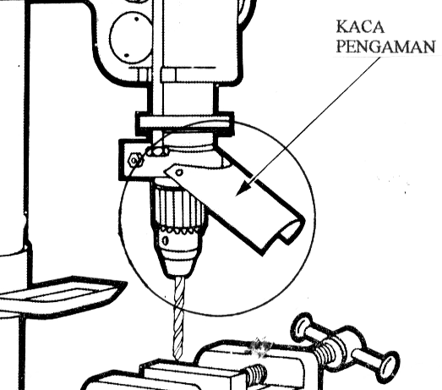
- Puli / sabuk penghubung spindel bor dengan motor listrik harus tertutup, supaya rambut dan bagian lain yang terjurai tidak ikut terlilit.

Gambar 66. Tindakan pengamanan pada pengeboran

- Rimer tangan, tap dan snei
Rimer tangan, tap dan snei mempunyai bagian sisi potong yang tajam, maka perlu berhati-hati saat memegangnya agar tidak melukai tangan.

- Pahat Tangan
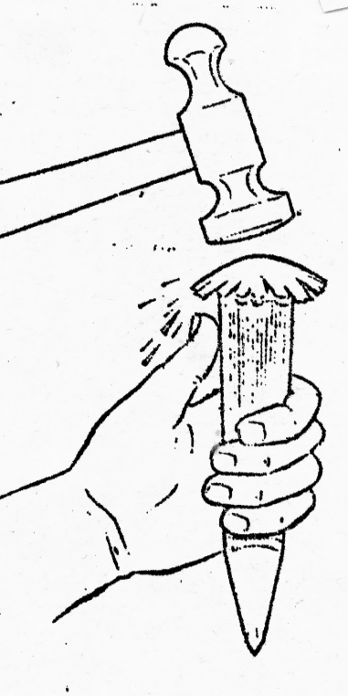
    - Pahat tangan yang dipergunakan terus menerus pada waktu yang cukup lama akan membentuk kepalanya melebar tajam-tajam. Bagian kepala pahat yang melebar bisa dihilangkan dengan jalan digerinda, sehingga bentuk kepala pahat itu tetap terpelihara atau bebas dari geram-geram pada kepala pahat.

    - Memegang pahat membutuhkan latihan dan pengalaman

    - Waktu memahat jagalah jangan sampai melukai tangan anda atau sampai terpukul ibu jari anda secara tiba-tiba.

Gambar 67. Kepala pahat melebar

- Palu
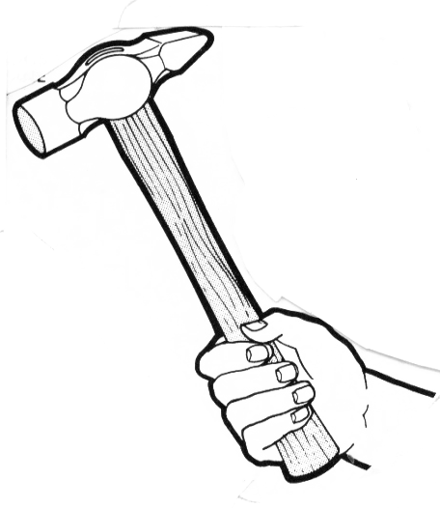
Palu sebagai alat bantu yang diantaranya pada waktu me mahat. Tangkai palu harus dipegang pada bagian ujungnya, sehingga mendapat keseimbangan tenaga dan beban pukulan yang sesuai. Pasak atau baji tangkai palu harus cukup kuat, sehingga palu tidak mungkin copot atau loncat pada waktu dipukulkan.

Gambar 68. Cara memegang tangkai palu

c. Rangkuman
    - Keselamatan kerja dalam menggunakan alat-alat penanda. menjaga keselamatan kerja dalam menggunakan alat-alat penanda seperti penggores dan penitik umumnya menghindari kemungkinan tertusuk ujung alat-alat tersebut yang tajam.

    - Keselamatan kerja dengan menggunakan alat-alat potong
- Keselamatan kerja pada penggunaan kikir
  - Gunakan kikir dengan tangkai gagang kayu atau plastik supaya tangkainya yang runcing tersebut tidak melukai tangan
  - Gagang kikir yang retak segera diganti untuk menghindari resiko pecah pada saat dipakai sehingga dapat melukai tangan pemakai.

- Gergaji tangan
  - Beri tekanan ringan pada awal terbentuknya alur supaya gergaji
tidak meleset dan melukai tangan
  - Ketegangan daun gergaji pada sengkangnya harus cukup kuat supaya daun gergaji tidak mudah patah saat dipakai dan melukai pemakai

- Mata bor
- Yang harus sangat diperhatikan pada saat pengeboran adalah saat spindel bor berputar. Hindarkan bagian yang terjurai, seperti rambut panjang, bagian dari pakaian kerja, kalung, dsb, ikut tergulung putaran spindel bor tersebut.
- Gunakan kaca mata saat mengebor supaya mata terhindar dari percikan tatal benda kerja.
Syarat-syarat kaca mata pengaman :
  - Harus mempunyai sifat-sifat yang tidak melelahkan mata
  - Harus tahan lama dan tidak mudah berubah sifat
  - Harus memberikan rasa aman kepada pemakai.
- Puli / sabuk penghubung spindel bor dengan motor listrik harus tertutup, supaya rambut dan bagian lain yang terjurai tidak ikut terlilit.

- Rimer tangan, tap dan snei
Rimer tangan, tap dan snei mempunyai bagian sisi potong yang tajam, maka perlu berhati-hati saat memegangnya agar tidak melukai tangan.

- Pahat tangan
    - Pahat tangan yang dipergunakan terus menerus pada waktu yang cukup lama akan membentuk kepalanya melebar tajam-tajam. Bagian kepala pahat yang melebar bisa dihilangkan dengan jalan digerinda, sehingga bentuk kepala pahat itu tetap terpelihara dan bebas dari geram-geram pada kepala pahat.
    - Memegang pahat membutuhkan latihan dan pengalaman
    - Waktu memahat jagalah jangan sampai melukai tangan anda atau sampai terpukul ibu jari anda secara tiba-tiba.

- Palu
Palu sebagai alat bantu yang diantaranya pada waktu memahat, Tangkai palu harus dipegang pada bagian ujungnya, sehingga mendapat keseimbangan tenaga dan beban pukulan yang sesuai. Pasak atau baji tangkai palu harus cukup kuat, sehingga palu tidak mungkin copot atau loncat pada waktu dipukulkan.

d. Tugas pemelajaran
Pada penilaian unjuk kerja yang akan dilakukan, peserta diklat dipersyaratkan menampilkan kemampuan sesuai dengan urutan tugas yang disusun dalam analisis pokok bahasan. Untuk itu disarankan kepada peserta diklat agar selalu berkonsultasi dengan guru/pembimbing dalam melaksanakan suatu tugas dan revisi terhadap teori yang dipelajari.
Untuk mendapatkan kemampuan yang sesuai dengan kriteria standar yang harus dicapai oleh peserta diklat yang dianggap kompeten adalah:

- Memahami keselamatan kerja menggunakan macam-macam perkakas tangan.
- Mengidentifikasi teknik menerapkan keselamatan kerja pada saat menggunakan perkakas tangan.
- Menerapkan keselamatan kerja pada penggunaan perkakas tangan sesuai dengan standar operasional prosedur.

Lakukanlah tugas-tugas belajar di bawah ini:
1. Pahami keselamatan kerja pada waktu menggunakan macam-macam, perkakas tangan.
2. Identifikasi jenis-jenis kecelakaan dan cara penanganannya pada waktu menggunakan perkakas tangan.
3. Terapkan selalu bekerja yang aman dengan memperhatikan prosedur operasional standar pada saat menggunakan perkakas tangan.

e. Tes formatif
Jawablah pertanyaan-pertanyaan di bawah ini dengan singkat dan jelas.
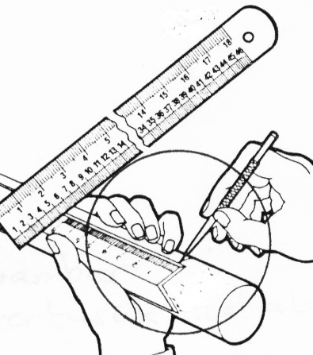
1. Jelaskan akibatnya apabila kurang hati-hati waktu menggunakan penggores seperti ditunjukkan pada gambar disamping.

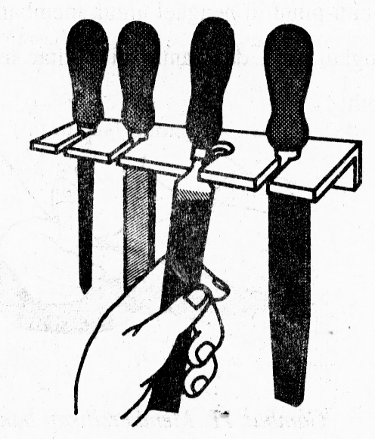
- Gambar berikut ini adalah pengembalian alat ketempat semula. Jelaskan tujuan dari hal tersebut.

- Tuliskan kriteria penggunakan kikir yang memenuhi syarat keselamatan kerja.

- Tuliskan sebabnya, apabila palu saat digunakan longgar/tidak kokoh.
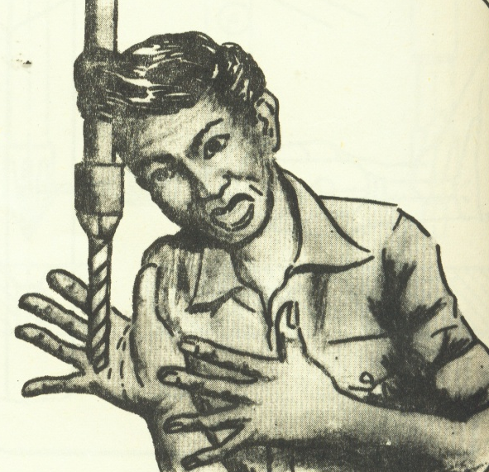
- Jelaskan apa yang terjadi seperti ditunjukkan pada gambar di samping ini dan bagaimana cara untuk menghindari hal tersebut.

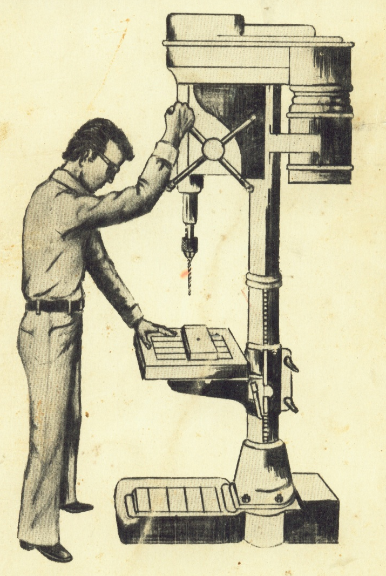

- Mengapa waktu mengebor, memahat harus memakai kaca mata pengaman dan tuliskan syarat-syarat kaca pengaman.

Balikan dan Tindak Lanjut
Cocokanlah hasil jawaban dengan kunci jawaban, cermati pekerjaan Anda dan jika pekerjaan Anda telah mencapai tingkat kesesuaian 70% atau lebih, maka Anda dapat melanjutkan ke kegiatan berikutnya (kegiatan belajar 4) yang berarti pekerjaan Anda sudah memenuhi syarat, namun jika tingkat kesesuaiannya kurang dari 70%, Anda harus kembali mempelajari kegiatan belajar 3.

